ČETRTEK, 21.5.2020
Tole je tvoj današnji urnik in naloge:
GOSPODINJSTVO  (1) | GLEJ V MAPO Gospodinjstvo (na šolski spletni strani)
TJA (1) | GLEJ V MAPO Angleščina (na šolski spletni strani)
MATEMATIKA (1) | NAČRTOVANJE KVADRATA  Razlaga na spletni strani  DZ str. 36, 37 (1.nal.)  Zapis v zvezek
NARAVOSLOVJE IN TEHNIKA (1) | SNOVI RAZLIČNO SHRANJUJEMO  Razlaga na spletni strani  Učbenik str. 84, 85  Zapis v zvezek
LIKOVNA UMETNOST in KNJŽEVNOST | SLIKANJE  Slikanje s kavo

MATEMATIKA (1 URA)
Navodila za tvoje delo:
- V DZ str. 36 si oglej sliko, ki prikazuje lastnosti KVADRATA in PRAVOKOTNIKA.
- Oglej si RAZLAGO na posnetku, ki prikazuje NAČRTOVANJE KVADRATA.
https://youtu.be/t9rCEjCiHCM
- V brezčrtni zvezek za geometrijo si naredi zapis. Riši in barvaj natančno.
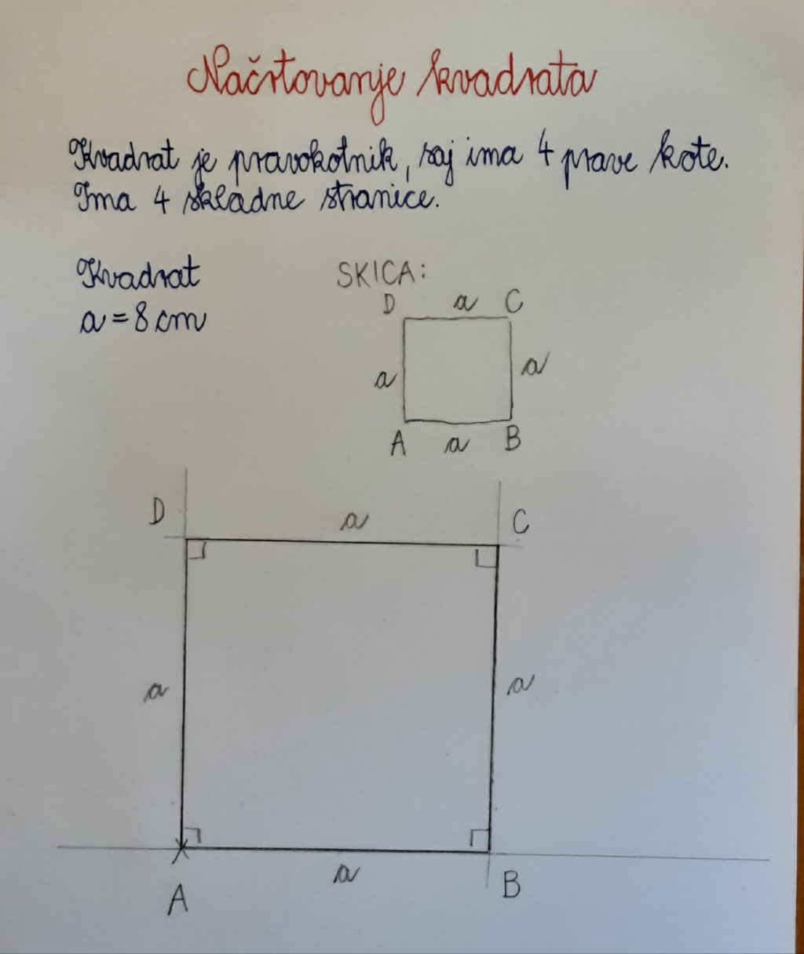

- Reši 1. naloge v DZ na strani 37.
- Reši 1.stolpec računov pisnega deljenja ZV str. 60.
NARAVOSLOVJE IN TEHNIKA (1 ura)

Navodila za tvoje delo:

- Odpri učbenik na strani 84 in 85 in si preberi vso snov.
Lahko si še enkrat ogledaš razlago na povezavi, ki si jo dobil že v torek: https://youtu.be/QG2-CeCykx4
- Naredi zapis v zvezek:
SNOVI RAZLIČNO SHRANJUJEMO

- Stanje snovi v naravi določa, kako snovi shranjujejmo.
Snov se pojavlja v treh različnih agregatnih stanjih:

trdnem tekočem plinastem

Shranjevanje snovi:

zabojčki pločevinke plinske
vrečke plastenke jeklenke
škatle steklenice

- Embalaža je lahko steklena, plastična, kartonska, lesena ali kovinska.
- Odpadno embalažo je potrebno odlagati v ustrezen zabojnik, saj lahko le tako embalažo ponovno uporabimo.

LIKOVNA UMETNOST

Navodila za tvoje delo:

